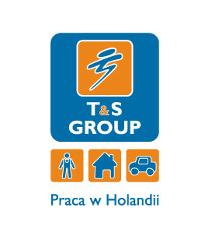

kanapki – produkcja wyjazd od zaraz!

T&S Group to Agencja Pośrednictwa Pracy z wieloletnim doświadczeniem (posiada certyfikat: KRAZ 3745).
Data wygaśnięcia: | 2016-05-16
Job vacancies: | 5
Regiony: | Holandia Losser

Opis stanowiska:
- praca przy taśmie przy produkcji i pakowaniu kanapek
- obsługa maszyn krajalniczych i pakujących
- praca przy kodach i etykietowaniu
- dbanie o ciągłą dostawę produktów potrzebnych do wyrobu kanapek
- praca na zmiany
- w zależności od miejsca zakwaterowania, możliwy dojazd do pracy busem, rowerem lub pieszo
Wymagania:
- komunikatywna znajomość języka angielskiego lub niemieckiego
- dyspozycyjność na minimum pół roku
- pozytywne podejście do zlecanych zadań
Oferujemy:
- pracę w renomowanej firmie z możliwością rozwoju zawodowego
- możliwość długoterminowej współpracy
- dobre wynagrodzenie z perspektywą podwyżki
- pracę w miłej i przyjaznej atmosferze
- możliwość odpłatnego korzystania z zaproponowanego przez Agencję Pracy w Holandii zakwaterowania, ubezpieczenia oraz transportu lokalnego lub organizowania tych świadczeń prywatnie
- opiekę polskich rezydentów.
Informacje dodatkowe:
W procesie rekrutacji w pierwszej kolejności wezmą udział aplikacje przesłane za pomocą formularza na stronie www.tnsgroup.pl z załączonym CV oraz spełniające wymagane kryteria.

